AGMC（阿里巴巴全球数学竞赛-预选）解题报告
By EXP 2018-09-19

第一题
在下面所有小题中，我们不考虑退货。

问题a
“双十一”期间，一家电商店铺A有满60返5块的优惠券，可叠加使用（比如，买120块的东西，用两张优惠券，只需付120–5 × 2 = 110块）。此外，电商平台全场提供满299返60的优惠券（可凑单），每单限用一张，可与店铺的优惠券叠加使用（比如，原价299块的一单，最终价格是299 − 5 × 4 − 60 = 219。原价不满299则不能减去全场折扣60。不足299时，用户可以在别家商店凑单。）
请问：小明打算在这家店铺买一款250块的耳机和一款600块的音箱，怎么买最划算?

解题思路：
=========================================================

首先列举题目的约束条件如下：
- 店内优惠券：满60减5
- 店内优惠券，每张订单可复用
- 平台优惠券：满299减60
- 平台优惠券，每张订单限用1张
- 平台优惠券，可在 别家商店 凑单以满足使用条件（这里有个与常识违背的疑点，所谓的“别家商店”是否包括店铺A？但为了遵守题意，下面的解答认为“不包括店铺A”）
- 店内优惠券 与 平台优惠券 的折扣是在原价基础上独立计算的
- 题目并没有提及运费问题，因此不妨认为店家已包邮，即邮费与订单数无关

【推导】 根据④⑥⑦可知，当在店铺A内买超过1件商品时，为了更多地享受到④带来的折扣，应尽可能拆单购买。
=========================================================

在这里不妨建立一个数学模型：
设店铺A的 店内优惠券为满 y1 减 x1 ，平台优惠券为满 y2 减 x2
当小明要在店铺A内买一件价值为 p 的商品时，
可得到店内最大折扣为q1，得到平台最大折扣为q2，
那么小明最终只需支付 pay = p - q1 - q2

其中：
- 店内最大折扣 q1 的计算方式：
当 p ≥ y1 时， q1 = p / y1 * x1 （其中 p / y1 向下取整，意为可使用的优惠券数）
当 p < y1 时，q1 = 0
（2）平台最大折扣 q1 的计算方式：
当 p ≥ y2 时，q2 = x2
当 p < y2 时，可以选择凑单，但是凑单需支出代价 c = y2 - p
当 c < x2 时，q2 = x2 - c（即凑单代价低于折扣价，选择凑单）
当 c = x2时，q2 = x2 - c = 0（虽然凑单代价等于折扣价，但有白送商品，选择凑单）
当 c > x2时，q2 = 0 （即凑单代价高于折扣价，放弃凑单）
=========================================================

现在小明要购买250元的耳机和600元的音箱，
根据【推导】，应选择拆开2单购买。

那么，把耳机订单的价格250代入（1）（2）可得：
店铺最大折扣 = 250 / 60 * 5 = 20
平台最大折扣 = 60 - 49（凑单代价）= 11
因此耳机订单的最终价格是 250 - 20 - 11 = 219

把音箱订单的价格600代入（1）（2）可得：
店铺最大折扣 = 600 / 60 * 5 = 50
平台最大折扣 = 60
因此音箱订单的最终价格是 600 - 50 - 60 = 490
=========================================================

综上可知，小明若在店铺A同时购买耳机和音箱，这样购买最划算：
（a）耳机一张订单，音箱一张订单
（b）耳机订单使用 4 张店铺优惠券取20元折扣，然后在其他店铺凑单49元并使用平台优惠券取60元折扣，最终支付 219元
（c）音箱订单使用10张店铺优惠券取20元折扣，无需凑单使用平台优惠券取60元折扣，最终支付 490元
（d）两张订单一共支付219 + 490 = 709 元

备：
这个结果会根据条件⑤的疑点而变化，因为若“其他店铺”是包括“店铺A”时，
耳机订单应该在店铺A内凑单50块，那么可以使用5张店内优惠券取25元折扣，再用平台优惠券取60元折扣，最终支付是 250 + 50 - 25 -60 = 215 元
而音箱折扣不变，此时两张订单一共只需支付 705 元

问题b
现在您开了一家电商店铺，卖与A店同款的耳机和音箱，标价相同。您计划提供满99返x的优惠券，x为大于0、小于99的整数。与A店不同的是，您的优惠券每单限用一张（比如，买250块，需付250 − x 块，而不是 250 − 2x 块）。“双十一”期间，电商平台全场满299返60仍然适用。
请问：x 至少等于多少时，小明在您的店铺买耳机和音箱其中一种会更便宜 (至少1元)?
又请问：x 至少等于多少时，小明在您的店铺既买耳机又买音箱总和会更便宜（至少1元）?

解题思路：
由上一问衍化的线性规划问题。
刚开始没看懂题意，这问围绕的是“我的店铺”，跟上一问“店铺A”比较，又分3个小问：
- x取值多少时，小明在 我的店铺 买耳机 比在 店铺A 要便宜？
- x取值多少时，小明在 我的店铺 买音箱 比在 店铺A 要便宜？
- x取值多少时，小明在 我的店铺 同时买耳机和音箱 比在 店铺A 要便宜？

由上一问得到的答案可知：
小明在店铺A买耳机最便宜是219元，音箱最便宜是490元，两样一起买最便宜是709元。
=========================================================

与前一问相比，题目的约束条件变化如下（其他约束条件均一致）：
- 店内优惠券：满99减x
- 店内优惠券，每张订单限用1张

套用前一问的数学模型，
当小明要在我的店铺内买一件价值为 250元的耳机时，
店内最大折扣 = x
平台最大折扣 = 60 - 49（凑单代价）= 11
因此耳机订单的最终价格是 250 - x - 11 = 239 - x

当小明要在我的店铺内买一件价值600元的音箱时，
店内最大折扣 = x
平台最大折扣 = 60
因此音箱订单的最终价格是 600 - x - 60 = 540 - x
=========================================================

综上可知，当小明仅买一个耳机时，要使得我的店铺更便宜，须有：
239 - x < 219 即 x > 20
又 x 要在区间 (0, 99) 取得最小值，因此有 x = 21

当小明仅买一个音箱时，要使得我的店铺更便宜，须有：
540 - x < 490 即 x > 50
又 x 要在区间 (0, 99) 取得最小值，因此有 x = 51

当小明同时买耳机和音箱时，要使得我的店铺更便宜，须有：
(239 - x) + (540 - x) < 709 即 x > 35
又 x 要在区间 (0, 99) 取得最小值，因此有 x = 36

备：
跟上一问一样，这个结果会根据条件⑤的疑点而变化，因为若“其他店铺”是包括“店铺A”时，
小明仅购买耳机时，x = 25
小明仅购买音箱时，x不变，x = 51
小明同时购买耳机和音箱时，x = 38

问题c
建模题。
对比单卖和捆绑销售下的利润期望。假设耳机（产品1）和音箱（产品2）的单件销售的单位成本分别是c1和c2（包含生产、储存、运输、促销等所有成本）。一个访问店铺的客户对两件产品的心理价值分别是均匀分布在[0, u1]和[0, u2]的区间上随机变量S1和S2。假设S1和S2相互独立。
本题有三小问：
1、 如何分别设定产品价格p1和p2，以最大化每个到访客户带来的利润期望。
这里假设c1 <u1；当且仅当p1 ≤ S1时，客户会购买一件产品1；
用户不买的话不计损失。对产品2做类似假设。
请以公式形式给出最优价格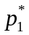和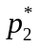以及对应的最大利润期望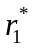和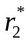。

解题思路：
随机规划问题。这题产品1和产品2的计算方式是一样的。
下面以产品1论述：
由于客户不购买不计损失，因此单个产品的利润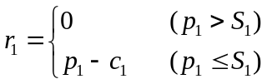
又依题意知：
∵ S₁在置信区间 [0, u₁] 上均匀分布
∴ S₁在置信区间 [0, u₁] 上的概率密度函数 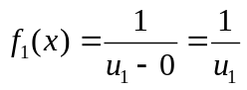
∴ S₁在置信区间 [0, u₁] 上的数学期望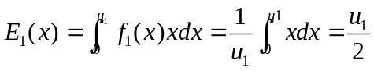
∴ 最优价格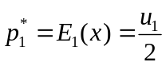
又∵ 客户的心理价格满足最优价格的概率只有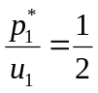（换言之不满足的概率也为），
代入 有
最大利润期望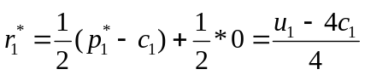
同理可得：产品2的最优价格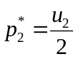，最大利润期望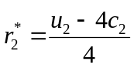
备： 当 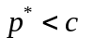时，最大利润期望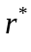实际上是亏损的。

2、 现在假设产品1和2捆绑销售，成本是c12 = t(c1 + c2)。因为节省了包装和运输成本，所以假设0 < t < 1。其余的条件不变。请以公式形式给出捆绑下的最优价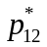。

解题思路：
从前一问可知，理论上看两件产品分别独立销售时，最优价分别是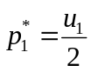和。
但是客户的心理价格满足最优价格的概率分别只有
而在捆绑销售的情况下，两种产品必定会相互干扰客户的心理价格，
因此捆绑销售下的最优价应该是独立销售时的加权平均，
即：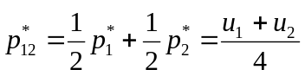

3、 单卖和捆绑销售，哪个利润更优，还是不一定? 为什么?

解题思路：
从现实情况来看是不一定的。
在捆绑销售的情况下，所捆绑商品之间的相关性与客户的购买欲望是成正比的：
当所捆绑商品的相关性越低，顾客对商品的心理价值就会降低，使得商品更难卖出。
反之若相关性越低，顾客对商品的心理价值就会提高，使得商品更易卖出。

第二题

问题a
附图中有一个无向图， 其中圈内数字代表一个地点， 边e上数字代表长度Le （双向相同）。一位外卖小哥在起点A，要去3个商家（B1, B2, B3）取餐，送到3个对应的地方（C1, C2,C3），即B1至C1，B2至C2， B3至C3。小哥的电动助力车的箱子同时最多装下2份外卖。
请问: 小哥该怎么走最短路径？这个最短路径的长度是多少？这里，A是出发点，最后一餐（不限次序）送达地为终点。为了简化问题，假设商家已经备好了外卖，小哥取餐送餐不用等。又假设每份外卖重量大小一样。

解题思路：
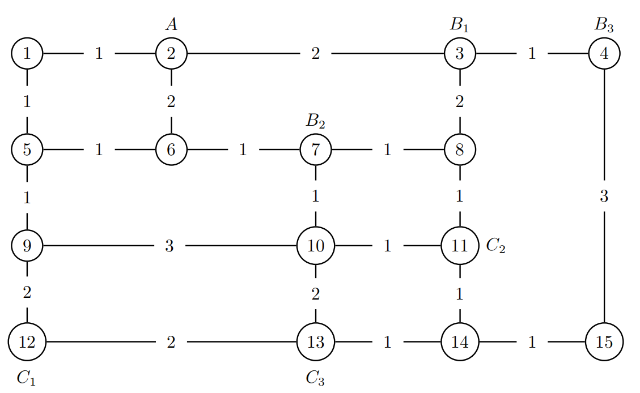
最小费用最大流问题。
详细思路见此题第3问，此处不赘述
（这两问题型是相似的，但第3问更抽
象性、更具代表性）

最短路径是2->6->7(B₂)->10->11(C₂)->8->3(B₁)->4(B₃)->15->14->13(C₂)->12(C₁)
最短路径的长度是 2+1+1+1+1+2+1+3+1+1+2 = 16

问题b
此题与上图无关，而是考虑一个一般的图，图中有很多点和边。外卖小哥刚刚取了一份外卖，计划经过图上的边e₁, e₂, . . . , e_{m}送给目的地。途中经过每条边e的时候，以概率P_{e} ∈ [0, 1]会收到至送相同地址的另一单外卖。（一个条边上收到另两单及以上的概率小，暂忽略不计。）
假设对应边e₁, e₂, . . . , e_{m}的概率为P₁, P₂, . . . , P_{m}。
请问:
送一次外卖，小哥平均能收到几个送去相同地址的新单（不考虑电动车的箱子容量）？
小哥收到至少一个去相同地址的新单的概率是多少？

解题思路：
对于第一问：
平均能收到送去相同地址的新单，相当于求在这m条边收单的加权平均值。
由于每条边最多增加1单，总单数无上限，且每条边的加单概率P_{e}已知，因此
平均收到新单数量 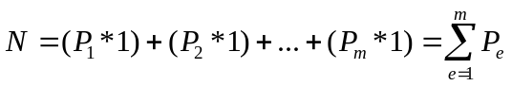

对于第二问：
∵ 一张新单都收不到的概率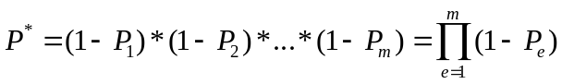
∴ 至少收到一张新单的概率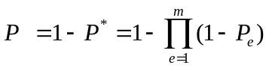

问题c
此题延续上题，但不再固定路径，而是对路线进行优化。假设小哥每送一单外卖有固定收益r，但是总路径长度L（途中经过的每边e的长度Le之和）是成本。总收益是r − L。（为了简化，这里设成本系数为1）。
现在小哥刚刚出发，车上只有一份外卖，箱子最大容量仍设为两份外卖，请问怎么走能够最大化收益？（提示：这里不但要考虑路径长短，还要考虑可能收到送至相同地址的另一单外卖而带来的无额外成本的收益r。假设0 ≤ Pe ≤ min{Le/r, 1}）。

解题思路：
最小费用最大流问题。
此题相当于求“把所有外卖从所有商家送到对应地址的最小费用”。但是直接求这个问题是不容易的。
因此可以尝试把问题简化，先求出“把第e个外卖从其商家送到对应地址的最小费用L_{e}”，尔后再把这e个外卖的最小费用求和，就能得到配送所有快递的最小费用L。
又由于每一单外卖的收益都是固定为r，因此最大收益 = 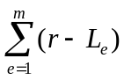。
又由于每一单都有Pe概率的额外收益，因此实际最大收益 =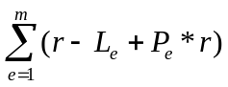

接下的问题就是如何求“把第e个外卖从其商家送到对应地址的最小费用L_{e}”，关键是构图了。这其实就是经典的多源多汇费用流问题，要解决多源多汇网络问题，必须先构造与其等价的单源单汇网络。

不妨构造图的超级源s和超级汇t，定义图中每个节点的编号如下：
超级源的编号为0，商家节点的编号从1到m，目的地址节点的编号从m+1到m+m，超级汇的编号为m+m+1。超级源向所有商家节点建边，费用为0，容量为电动车的容量2。每个商家都向每个目的地址节点建边，正向弧费用为L_{e}、容量为商家的供应量1；反向弧费用为-L_{e}，容量为0。所有目的地址节点向超级汇建边，费用为0，容量为目的地址节点的需求量1。
至此构图完成。
对于第e个外卖的网络，可用SPFA算法求解最小费用路径（即增广链），再利用可分配的最大流调整增广链上容量，从而求得最大收益。

第三题

问题a
马教授的领域内有n个不同但是等价的逻辑陈述，A1, A2, . . . , An，现在需要证明它们是等价的。每个学期，马教授选两个不同的陈述Ai和Aj，以“Ai ⇒ Aj”的证明作为研究课题，指导一位本科生完成。假设每个学期只完成一个证明。要注意的是，在“Ai ⇒ Aj”和“Aj ⇒Ak”被证明之后，“Ai ⇒ Ak”也已经被（自动地）证明了，因此不能再作为一个新的课题让学生去完成。总之，如果一个课题是之前若干学生已经完成课题的直接推论，则不能作为新课题再发给另一个学生。随着越来越多的推出关系被证明，剩下可选的课题也越来越少。
请问，马教授可以最多依次指导多少个学生呢？为什么？

解题思路：
∵ 这n个陈述命题是等价的
∴ ∀Ai ⇒ ∀Aj （i, j = 1, 2, 3, ..., n）
∴ 可以把本题抽象成：
有n个节点的无向完全图，第i个节点就是Ai。
现在要从任意一个节点出发，找到一条不重复地经过所有节点的路径。

其实就是最小生成树问题，但此题不是求最小生成树的路径。
要求最多可以依次指导多少个学生，就是求这棵最小生成树有多少条边。
显然，n个节点的完全图的最小生成树，只有n-1条边。
因此这题的答案就是可指导 n-1 个学生。

问题b
H是一个n × n的方阵，其第i行第j列的元素是hij，所有h_{ij} ∈ {1, −1}，并且H的任意不同的两行看作向量是相互垂直的（即，它们的标准内积为0）。假设H有一个a × b的子矩阵（1 ≤ a, b ≤ n），子矩阵内的元素均为1。
请证明：ab ≤ n。

证明：
对不起毕业四五年，线性代数的定理公理还给老师了。。。
我只有一晚时间实在来不及复习。

问题c
G是一个群。e是该群的单位元。定义G的一个子集
F = { h ∈ G | 存在自然数 m ≥ 1 使得 h^{m} = e}
假设集合F 内的元素是有限多个的。
证明：存在一个自然数 n ≥ 1 使得对所有 g ∈G和h ∈F , 我们都有g^{n}h = hg^{n}

证明：
对不起毕业四五年，离散数学的定理公理还给老师了。。。
我只有一晚时间实在来不及复习。

